

Integrantes:
- Gobber Felipe Agustin
- DNI: 45292288
- Legajo: 14048

- Juan Manuel Gobber
- DNI: 40375742
- Legajo: 14140
Carrera: Tecnicatura Universitaria en Programación
Fecha Presentación: 03/12/2025

INFORME DEL PROYECTO
FORZA-GYM

ÍNDICE

Integrantes del equipo – pág. 3

Objetivo y descripción del proyecto – pág. 4

Problemáticas identificadas – pág. 5

Plan de trabajo – págs. 6 -9

Tecnologías utilizadas – pág. 10

Arquitectura del sistema – pág. 11 - 13

Módulos desarrollados – pág. 14-16

Modelo de base de datos – pág. 17-18
19. Esquema EER (espacio para diagrama)

Flujos funcionales por rol – pág. 20 - 21

Referencias – pág. 22

INTEGRANTES DEL EQUIPO.

- Felipe Gobber

- Desarrollo FullStack
- Analista Funcional
- QA / Testing
- Infraestructura / DevOps

- Juan Gobber

- Desarrollo FullStack
- QA / Testing
- Diseño UI/UX

OBJETIVO Y DESCRIPCIÓN DEL PROYECTO.

Origen:
El sistema fue desarrollado originalmente para satisfacer las necesidades del cliente FORZA ENTRENAMIENTOS, con el objetivo de centralizar la gestión administrativa del gimnasio en una plataforma web moderna, segura y fácil de usar.

Objetivo Detallado:
Desarrollar un sistema que permita:
  - Gestionar usuarios
  - Gestionar roles,
  - Gestionar actividades,
  - Gestionar turnos,
  - Administrar rutinas
  - Registrar pagos,
Para mejorar la organización interna y la trazabilidad de información.
Descripción del Sistema
Forza Entrenamientos es una aplicación web construida con Laravel + Filament, desplegada actualmente en Railway.
Todas las operaciones se realizan desde un panel administrativo.
Haciendo más fácil la interacción con el usuario gracias a su interfaz amigable!
Dando la posibilidad de administrar de una forma más eficiente y controlada el gimnasio.

PROBLEMÁTICAS IDENTIFICADAS.
Problemática:
Antes del desarrollo del sistema, el cliente presentaba los siguientes problemas:
- Información dispersa:
Al no tener un sistema de gestión, el cliente recurriría a métodos poco ortodoxos para la administración de sistemas, teniendo la información dispersa en diferentes métodos, como lo era, anotando cosas en papel, en una planilla de Excel o en WhatsApp, haciendo que toda la información quede dispersa y no centralizada en un solo lado.
- Inscripciones desorganizadas
Al no tener la información centralizada en un mismo lugar, era muy difícil el llevar el control de los turnos y los estudiantes anotados en cada horario, por lo que se desataba en choques de horarios o superar la capacidad del turno por falta de organización.
- Control de pagos deficiente
El control de pagos al ser en una planilla de Excel o anotado en papel, hacia que muchas veces sea difícil el poder tener un histórico o ver si alguien pago o no.
El sistema resuelve estas problemáticas centralizando la gestión y los datos, proporcionando estructura, trazabilidad y claridad operativa.

PLAN DE TRABAJO.
El desarrollo del sistema FORZA ENTRENAMIENTOS se organizó en distintas fases, siguiendo un proceso estructurado que permitió pasar desde la identificación de las necesidades del cliente hasta la entrega final del sistema funcionando en Railway.
Cada fase abordó un conjunto específico de actividades y produjo entregables concretos para garantizar un desarrollo ordenado y consistente.
Fase 1: Relevamiento, análisis y modelado:
En esta primera fase se trabajó directamente con el cliente Forza Entrenamientos para comprender a fondo el contexto de uso y los problemas que debía resolver el sistema.
Actividades realizadas:
- Identificación detallada de las necesidades reales del gimnasio.
- Estudio de los métodos que utilizaban previamente (papel, Excel, WhatsApp).
- Definición del alcance del sistema:
  - Gestión de usuarios
  - Gestión de roles
  - Actividades
  - Turnos
  - Rutinas
  - Pagos
- Análisis de problemáticas principales:
  - Información dispersa
  - Inscripciones desorganizadas
  - Falta de control de pagos
- Diseño conceptual del sistema y definición de módulos.
- Modelado de la base de datos:
  - Identificación de entidades y relaciones.
  - Creación del diagrama EER inicial.
Resultado:
Documento de requerimientos, alcance funcional claramente definido y modelo de datos aprobado para comenzar el desarrollo.
Fase 2: Configuración inicial del entorno (Laravel + Filament):
En esta fase se estableció el entorno técnico que serviría como base del proyecto.
Actividades realizadas
- Creación del proyecto en Laravel.
- Configuración de conexión a MySQL/MariaDB.
- Instalación del panel administrativo Filament, que servirá como interfaz principal del sistema.
- Configuración de autenticación y roles iniciales.
- Organización del proyecto:
  - Estructura de carpetas
  - Configuración de migraciones
  - Variables de entorno (.env)
- Preparación de herramientas auxiliares:
  - Railway como plataforma de hosting
  - Scripts de despliegue
  - Opcional: configuración de Docker para desarrollo local
Resultado
Proyecto instalado, configurado y listo para comenzar a implementar funcionalidades.

Fase 3: Desarrollo de módulos principales
En esta fase se implementó la funcionalidad principal del sistema, asegurando que todos los módulos definidos en el objetivo funcionaran correctamente.
Módulos desarrollados
- Usuarios: ABM completo, datos personales, estado activo.
- Roles: Admin, Profesor, Estudiante y diferenciación de permisos.
- Actividades: Capacidad, descripción, estado.
- Turnos: Día/horario, profesor asignado, capacidad, relación con actividades.
- Rutinas: Asignación de rutinas por alumno, fechas y descripción.
- Pagos: Registro de pagos asociados a usuarios.
- Inscripciones (student_shift): Relación alumnos ↔ turnos.
Resultado
Todos los módulos implementados y conectados con el modelo de datos, funcionando dentro del panel administrativo.
Fase 4: Implementación de validaciones de negocio
Aquí se incorporaron las reglas internas que debía respetar el sistema para reflejar correctamente las operaciones de un gimnasio real.
Validaciones integradas:
- Validación de capacidad de turnos vs. capacidad de actividad.
- Validación de horarios (inicio < fin).
- Prevención de duplicados en inscripciones.
- Roles con permisos diferenciados:
  - Solo Admin gestiona usuarios y actividades.
  - Profesor accede únicamente a turnos asignados.
  - Alumno accede solo a rutinas y turnos propios.
- SoftDeletes en actividades y turnos para evitar pérdida total de datos.
Resultado:
Comportamiento del sistema alineado a la operativa real del gimnasio, reduciendo errores humanos.

Fase 5: Pruebas funcionales y de interfaz
Con el sistema completo, se realizaron pruebas para verificar el funcionamiento correcto antes del despliegue.
Actividades realizadas
- Pruebas manuales de cada módulo: altas, bajas, edición, listados.
- Pruebas de flujo según rol:
  - Admin → acceso completo
  - Profesor → turnos propios
  - Alumno → rutinas y turnos inscriptos
- Validación de formularios Filament (errores, mensajes, restricciones).
- Revisión general de la interfaz para asegurar que fuera clara y coherente.
Resultado
Sistema estable, probado y listo para deploy.

Fase 6: Documentación y despliegue en Railway
La fase final consistió en dejar el sistema completamente preparado para uso real y entregarlo con documentación profesional.
Actividades realizadas
- Redacción del Informe Técnico del Proyecto (este documento).
- Generación del diagrama EER final desde MySQL Workbench.
- Preparación del entorno productivo en Railway:
  - Base de datos
  - Variables de entorno
  - Construcción y despliegue del proyecto
- Validación del sistema desplegado:
  - Acceso a panel administrativo
  - Prueba de módulos
  - Pruebas rápidas de rutas y formularios
Resultado
Forza Entrenamientos quedó funcional, documentado y desplegado en un entorno real accesible para el cliente.

TECNOLOGIA UTILIZADA.
Backend
- Laravel 10/11
Framework principal del proyecto.
- PHP 8.2+
Lenguaje utilizado por Laravel.

Frontend Integrado
- Filament 3
Panel administrativo utilizado como interfaz principal del sistema.
- TailwindCSS
Framework CSS utilizado por Filament y presente en toda la interfaz.

Base de Datos
- MySQL / MariaDB
Sistema de gestión de bases de datos relacional utilizado para almacenar toda la información del gimnasio.
- Modelo EER (MySQL Workbench)
El modelo entidad-relación (EER)

Infraestructura
- Railway (entorno productivo)
Plataforma en la que se encuentra desplegado el sistema.
- Docker (para desarrollo)
Docker se utiliza opcionalmente como herramienta para levantar el proyecto en contenedores.

ARQUITECTURA UTILIZADA.
La arquitectura del sistema Forza Entrenamientos sigue una estructura por capas, separando la interfaz de usuario, la lógica de aplicación, los modelos de dominio y el acceso a datos.
Esto facilita el mantenimiento, la escalabilidad y la comprensión general del proyecto.
1. Capa de Presentación
La capa de presentación está compuesta por el panel administrativo de Filament, que actúa como interfaz principal del sistema.
- El acceso al sistema se realiza a través del panel /admin, con autenticación de usuarios.
- Filament genera formularios y tablas automáticas para la gestión de usuarios, actividades, turnos, rutinas y pagos.
- Los componentes de la interfaz (inputs, botones, tablas) se construyen utilizando TailwindCSS, lo que garantiza un estilo unificado y consistente en todas las pantallas.
- Desde esta capa se disparan las acciones de alta, baja, modificación y consulta, que luego son procesadas por la capa de aplicación.
2. Capa de Aplicación
La capa de aplicación contiene la lógica que coordina las operaciones del sistema.
- La lógica principal se encuentra en los Filament Resources, que definen:
  - Formularios (Forms) para crear y editar registros.
  - Tablas (Tables) para listar y filtrar información.
- En esta capa se implementan las validaciones de reglas de negocio, por ejemplo:
  - Campos obligatorios (DNI, email, capacidad, horarios, etc.).
  - Coherencia de horarios de los turnos.
- También se controla el acceso según el rol del usuario, permitiendo o restringiendo ciertas operaciones:
  - Solo el administrador puede gestionar usuarios, actividades y turnos.
  - Los profesores ven únicamente su información relevante.
  - Los alumnos acceden a sus propias rutinas y turnos.
Esta capa actúa como intermediaria entre la interfaz de Filament y los modelos Eloquent.
3 Capa de Dominio (Modelos Eloquent)
La capa de dominio está compuesta por los modelos Eloquent, que representan las entidades principales del sistema y su lógica asociada.
Modelos utilizados:
- User: representa a los usuarios del sistema (administradores, profesores y alumnos). Incluye datos como nombre, email, DNI, teléfono, rol y estado activo.
- Role: define los diferentes tipos de rol (admin, teacher, student) asociados a los usuarios.
- Activity: representa las actividades que ofrece el gimnasio (por ejemplo, clases o disciplinas). Incluye nombre, descripción y capacidad máxima.
- Shift: modela los turnos de las actividades, con día de la semana, horarios, profesor asignado y capacidad.
- Routine: almacena las rutinas asignadas a los alumnos, incluyendo descripción y fechas de vigencia.
- Payment: registra los pagos realizados por los usuarios.
- StudentShift (pivot): tabla intermedia que relaciona alumnos con turnos, permitiendo saber qué alumno está inscripto en qué turno.
En esta capa también se definen las relaciones entre modelos, como:
- User – Role (relación uno a muchos).
- Activity – Shift (relación uno a muchos).
- User – Shift a través de student_shift (muchos a muchos).
- User – Routine, User – Payment (uno a muchos).
4. Capa de Datos
La capa de datos se encarga del almacenamiento físico y estructuración de la información en la base de datos MySQL/MariaDB.
- La estructura se define mediante migraciones de Laravel, que crean y actualizan las tablas y campos necesarios.
- Se utilizan relaciones 1:N y N:M para reflejar correctamente las asociaciones entre entidades.
- Algunas tablas, como activities y shifts, implementan SoftDeletes, lo que permite realizar bajas lógicas sin eliminar definitivamente los datos.
- Además de las tablas de negocio (users, roles, activities, shifts, routines, payments, student_shift), existen tablas técnicas de Laravel como:
  - migrations, cache, sessions, entre otras.
Esta capa asegura que la información permanezca consistente, estructurada y disponible para las capas superiores.

MÓDULOS DESARROLLADOS.
El sistema Forza Entrenamientos está compuesto por varios módulos que permiten gestionar de manera organizada y eficiente las operaciones principales del gimnasio. Cada módulo fue desarrollado utilizando Laravel, Filament y el modelo de datos definido en la etapa de análisis.

1. Módulo de Usuarios
El módulo de Usuarios permite la administración completa de las cuentas dentro del sistema.
Funciones principales
- Alta de usuarios: registro de nuevos usuarios desde el panel administrativo.
- Edición: modificación de datos personales, rol y estado.
- Baja lógica: gracias a Filament y sus acciones personalizadas, se evita el borrado definitivo cuando no corresponde.
- Gestión de información personal:
  - DNI
  - Email
  - Teléfono
  - Nombre y apellido
  - Rol
  - Estado activo/inactivo
Relaciones
- Cada usuario está asociado a un rol.
- Un usuario estudiante puede estar vinculado a turnos mediante la tabla student_shift.
- Un usuario profesor puede estar asignado a varios turnos.
- Un usuario puede tener rutinas y pagos asociados.

2. Módulo de Roles
Define los tres tipos de usuarios del sistema:
- Administrador (Admin): acceso total.
- Profesor (Teacher): acceso a turnos asignados y alumnos relacionados.
- Alumno (Student): acceso a rutinas y turnos donde está inscripto.
Funciones principales
- Asignación de roles a usuarios.
- Métodos internos para validación:
  - isAdmin()
  - isTeacher()
  - isStudent()
Estos métodos permiten controlar el acceso dentro de Filament y en la lógica del sistema.

3. Módulo de Actividades
Representa las actividades o disciplinas que ofrece el gimnasio (por ejemplo, clases grupales o entrenamientos específicos).
Funciones principales
- Crear nuevas actividades.
- Editar información de capacidad y descripción.
- Habilitar o deshabilitar actividades.
- Borrado lógico mediante SoftDeletes, permitiendo recuperación en caso necesario.
Relaciones
- Una actividad puede tener múltiples turnos asignados.
- La capacidad máxima de la actividad funciona como referencia para los turnos asociados.

4. Módulo de Turnos (Shifts)
Gestiona los horarios, profesores y cupos de cada actividad.
Funciones principales
- Definir día de la semana.
- Establecer horario de inicio y fin.
- Asignar un profesor.
- Definir capacidad del turno.
- Validar que la capacidad del turno no supere la capacidad definida en la actividad.
- Baja lógica mediante SoftDeletes.
Relaciones
- Cada turno pertenece a una actividad.
- Cada turno pertenece a un profesor.
- Varios alumnos pueden estar inscriptos en un turno a través de la tabla pivot student_shift.

5. Módulo de Rutinas
Permite asignar rutinas de entrenamiento personalizadas a los alumnos.
Funciones principales
- Crear rutinas con fecha de inicio y fin.
- Añadir descripciones detalladas.
- Asignar cada rutina a un alumno específico.
- Consultar rutinas desde la vista del alumno.
Relaciones
- Una rutina pertenece a un único usuario (alumno).

6. Módulo de Pagos
Gestiona los registros de pagos de los alumnos.
Funciones principales
- Registrar pagos vinculados a un usuario.
- Registrar fecha del pago (paid_at).
- Consultar historial de pagos por alumno.
- Posibilidad futura de extender a reportes (el modelo lo permite).
Relaciones
- Cada pago pertenece a un único usuario.

7. Módulo de Inscripciones (student_shift)
(Relación alumno ↔ turno)
Este módulo permite gestionar qué alumnos participan en qué turnos.
Funciones principales
- Inscribir alumnos en turnos.
- Evitar duplicación de inscripciones mediante validaciones.
- Consultar alumnos por turno desde la vista del profesor.
- Consultar turnos donde un alumno está registrado.
Relaciones
- Relación muchos a muchos entre Users y Shifts.

MODELO DE BASE DE DATOS.
El modelo de base de datos del sistema Forza Entrenamientos fue diseñado siguiendo las necesidades reales del gimnasio y respetando los principios de normalización y consistencia de datos. El diseño se creó y validó utilizando MySQL Workbench, y posteriormente se implementó mediante migraciones de Laravel.
La base está estructurada en torno a entidades principales como usuarios, roles, actividades, turnos, rutinas y pagos, además de tablas auxiliares necesarias para las relaciones y el funcionamiento interno del framework.

Estructura de Base de Datos
A continuación se describen las tablas incluidas en el sistema y su propósito:
- users
Almacena la información de todos los usuarios del sistema, incluyendo administradores, profesores y alumnos.
Campos principales: nombre, email, DNI, teléfono, contraseña, rol, estado (activo/inactivo).
- roles
Define los tipos de rol disponibles en el sistema:
- admin
- teacher
- student
Cada usuario está asociado a un único rol mediante role_id.
- activities
Representa las actividades o disciplinas ofrecidas por el gimnasio.
Incluye nombre, descripción, capacidad máxima y SoftDeletes para baja lógica.
- shifts
Tabla que almacena los turnos asociados a cada actividad.
Campos clave: día de la semana, hora de inicio, hora de fin, profesor asignado, capacidad y SoftDeletes.
- student_shift (tabla pivot)
Permite gestionar la relación muchos a muchos entre alumnos y turnos.
Cada registro define la inscripción de un alumno a un turno específico.
- routines
Contiene las rutinas asignadas a los alumnos, incluyendo descripción y fechas de inicio y fin.
- payments
Registra los pagos asociados a cada usuario, con su fecha correspondiente (paid_at).
Tablas técnicas generadas por Laravel
Además de las tablas del dominio del negocio, también se incluyen tablas internas gestionadas por Laravel:
- migrations (control de migraciones aplicadas)
- sessions (manejo de sesiones)
- cache, cache_locks (sistema de caché del framework)

Relaciones principales del modelo
- Un rol puede tener muchos usuarios.
- Una actividad puede tener muchos turnos.
- Un turno pertenece a una actividad y a un profesor.
- Un alumno puede estar inscripto en muchos turnos, y cada turno puede tener muchos alumnos → relación N:M mediante student_shift.
- Un alumno puede tener muchas rutinas.
- Un usuario puede registrar múltiples pagos.
Estas relaciones garantizan que el sistema pueda manejar correctamente la asignación de personas, clases, horarios y operaciones administrativas.

Diagrama EER

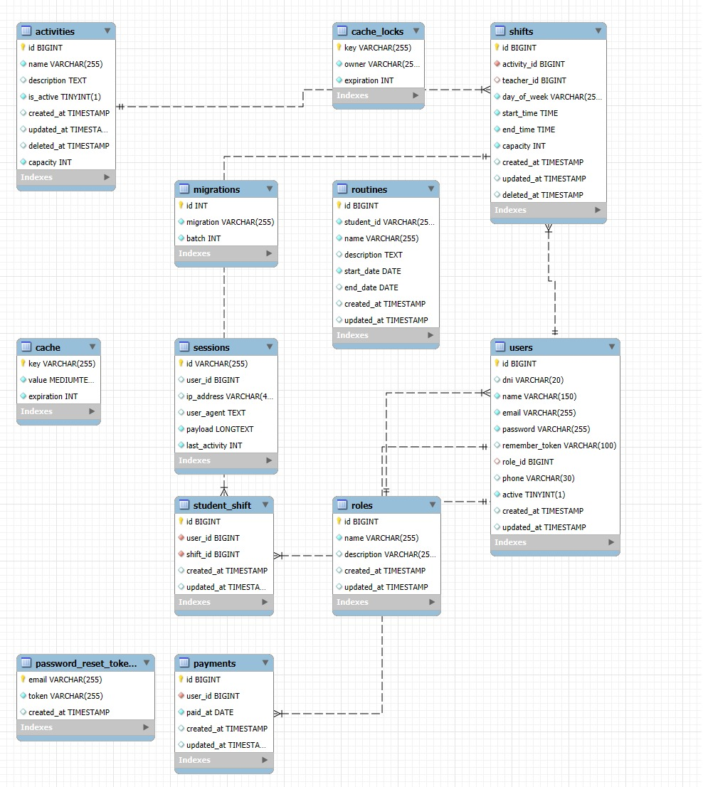

Funciones por Rol

El sistema Forza Entrenamientos organiza su funcionamiento mediante tres tipos de roles: Administrador, Profesor y Alumno.
Cada rol tiene acceso a diferentes funcionalidades dentro del panel, asegurando que cada usuario visualice únicamente la información que necesita.

Rol Administrador:
El Administrador es el usuario con mayor nivel de acceso. Su objetivo es gestionar toda la información relacionada al gimnasio y administrar la plataforma de forma completa.
Acceso del Administrador:
- Acceso total al panel Filament.
- Control sobre todos los módulos del sistema.
Flujos funcionales principales:
- Gestión de Usuarios
  - Crear nuevos usuarios (administradores, profesores, alumnos).
  - Editar datos personales y asignar roles.
  - Activar o desactivar usuarios.
- Gestión de Actividades
  - Crear actividades con nombre, descripción y capacidad.
  - Editar o deshabilitar actividades.
- Gestión de Turnos (Shifts)
  - Crear turnos vinculándolos a actividades.
  - Asignar un profesor al turno.
  - Definir horarios y capacidad del turno.
  - Ver alumnos inscriptos.
- Gestión de Rutinas
  - Crear rutinas para distintos alumnos.
  - Asignar fechas de inicio y fin.
  - Editar o actualizar rutinas.
- Gestión de Pagos
  - Registrar pagos realizados por los alumnos.
  - Consultar historial de pagos de cada usuario.
- Gestión de Inscripciones
  - Inscribir alumnos a turnos.
  - Eliminar inscripciones según sea necesario.
Propósito del rol
Garantizar el correcto funcionamiento general del sistema y la administración centralizada de todos los recursos del gimnasio.

Rol Profesor (Teacher)
El Profesor tiene un acceso parcial al sistema y se limita a las funciones necesarias para su actividad diaria dentro del gimnasio.
Acceso del Profesor:
- Visualización restringida a módulos relevantes para la gestión de sus clases.
Flujos funcionales principales:
- Consulta de Turnos Asignados
  - Visualizar todos los turnos donde fue designado como profesor.
- Visualización de Alumnos en Cada Turno
  - Revisar qué alumnos están inscriptos en sus clases.
  - Consultar horarios, capacidad y detalles del turno.
Propósito del rol
Permitir al profesor organizar sus clases, saber cuántos alumnos asistirán y acceder a la información esencial del día a día.

Rol Alumno (Student)
El Alumno accede exclusivamente a la información que le corresponde de manera personal.
Acceso del Alumno:
- Vista reducida del panel, con acceso limitado a información personal y rutinas.
Flujos funcionales principales:
- Consulta de Rutinas
  - Ver las rutinas activas que le asignó un profesor.
  - Consultar descripciones y fechas de vigencia.
- Visualización de Turnos Inscriptos
  - Revisar en qué turnos está registrado.
  - Consultar horarios, profesor asignado y actividad.
- Acceso a su Perfil
  - Visualizar datos personales.
  - Ver estado general en el sistema.
Propósito del rol
Facilitar al alumno la visualización de su rutina de entrenamiento y la organización de sus horarios.
REFERENCIAS.
A continuación, se listan las fuentes consultadas durante el desarrollo del sistema y la documentación utilizada para la construcción de la arquitectura, la implementación de funcionalidades y el despliegue.

• Laravel Documentation
Documentación oficial del framework utilizado para el desarrollo del backend y la estructura general de la aplicación.
https://laravel.com/docs

• Filament Documentation
Guía oficial del panel administrativo utilizado para la capa de presentación y la gestión de recursos.
https://filamentphp.com/docs

• MySQL Reference Manual
Documentación técnica del motor de base de datos utilizado para el modelado y la administración de la información.
https://dev.mysql.com/doc/

• Railway Documentation
Documentación de la plataforma utilizada para el despliegue del sistema en el entorno productivo.
https://docs.railway.app/

